**ИНФОРМАЦИЯ**

**о работе в Полоцком сельском избирательном округе № 28 депутата Палаты представителей Национального собрания Республики Беларусь восьмого созыва Стомы Александра Николаевича в период с 17 по 21 марта 2025 года.**

Работа в округе проводилась согласно утвержденному плану работы на март 2025 года.

# 17 и 21 марта 2025 года провел две встречи в рамках единого дня информирования по теме «Конституция Республики Беларусь - правовой фундамент единства и процветания белорусского народа» с коллективами аграрного предприятия ОАО «Кушлики» и филиала «Полоцкводоканал» УП «Витебскоблводоканал».

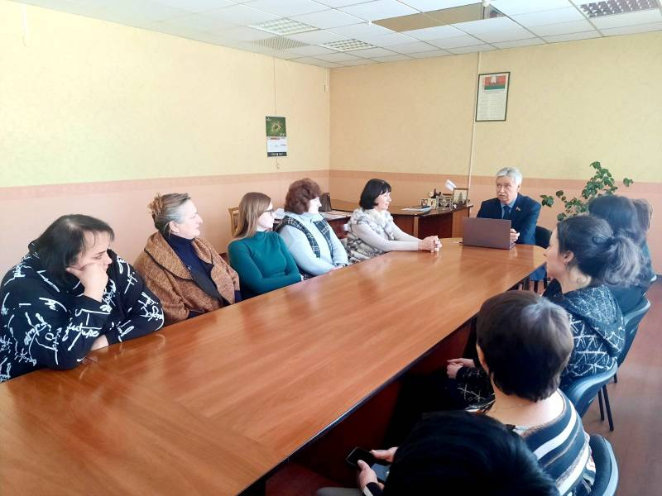

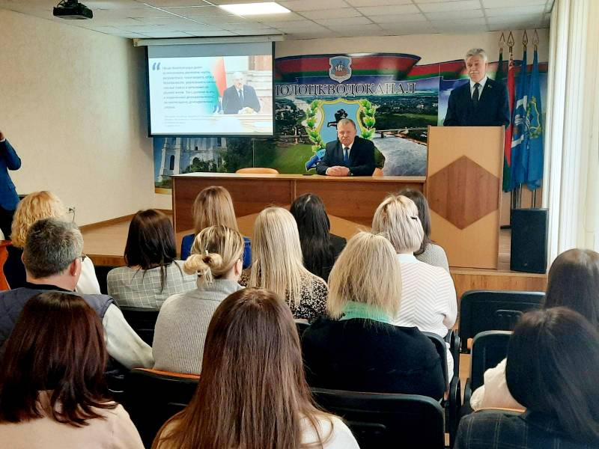

В рамках мониторинга цен  и ассортимента товаров посетил магазины ЧТУП «Коинстор» и «Магазин №76» Верхнедвинского райпо в агрогородке Кушлики Полоцкого района. В ходе мониторинга проанализировал ассортимент продуктов первой необходимости, их стоимость, соблюдение сроков реализации. Торговые объекты порадовали ассортиментным перечнем продовольственных и непродовольственных товаров, продуманной выкладкой товаров. Нарушений в соблюдении температурного режима и в сроках годности товаров не зафиксировано. Отметил высокое качество обслуживания.

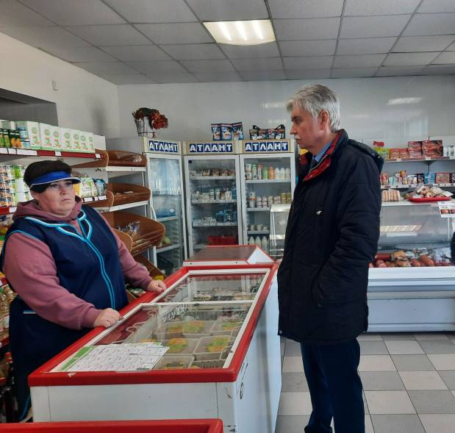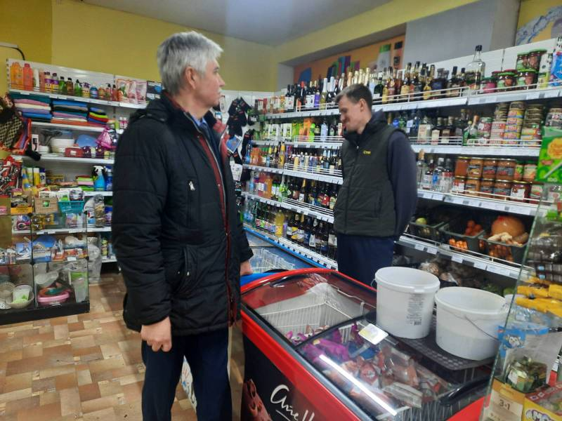

# 19 марта 2025 года посетил магазин Ушачского филиала Витебского областного потребительского общества в д.Вороничи. По итогам мониторинга в торговом объекте отмечается небольшой ассортимент товаров, при этом имеются все необходимые товары повседневного спроса и продукты питания. Нарушений в сроках хранения продовольственных товаров не зафиксировано.

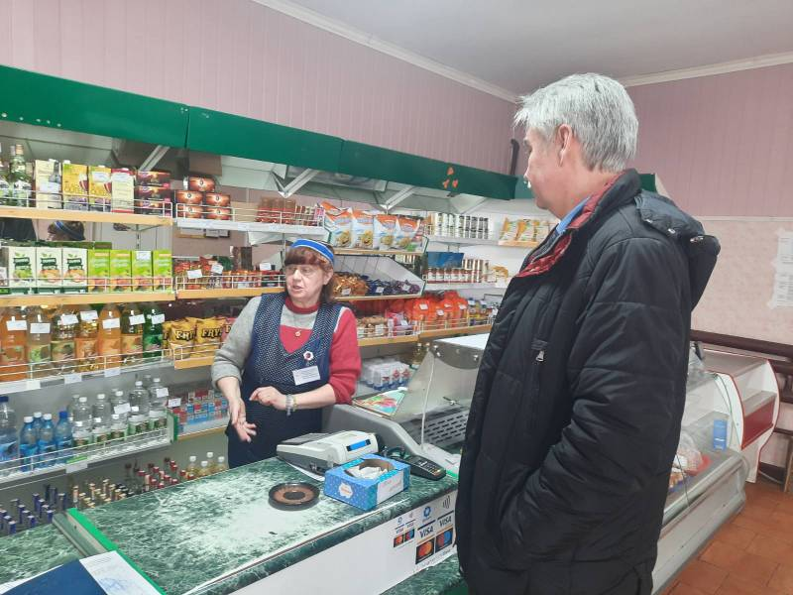

На особом контроле  животноводческая отрасль сельского хозяйства. 17 марта 2025 года ознакомился с работой молочно-товарного комплекса в д.Голяково хозяйства Кушлики. Объект введен в эксплуатацию недавно. Для скота созданы оптимальные экологические условия содержания и кормления, производственные процессы механизированы. Хозяйство ежедневно поставляет на ОАО «Полоцкий молочный комбинат» около 12 тонн молока самого высокого качества - сорта «экстра».

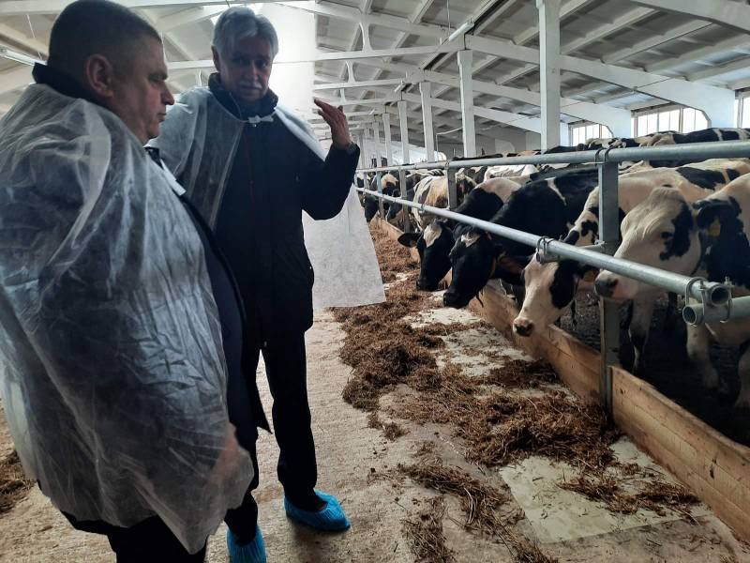

18 марта 2025 года работал в Россонском районе. В районном исполнительном комитете провел личный приём граждан и прямую линию. Жители района обратились с вопросами, касающимися установки электроотопления в частных домах, ремонта дорог, земельных вопросов, ликвидации школы в населённом пункте с малым количеством детей, по вопросам помощи в открытии производства и др. Всем заявителем даны необходимые разъяснения. Вопросы, требующие дальнейшей проработки, взяты на контроль.

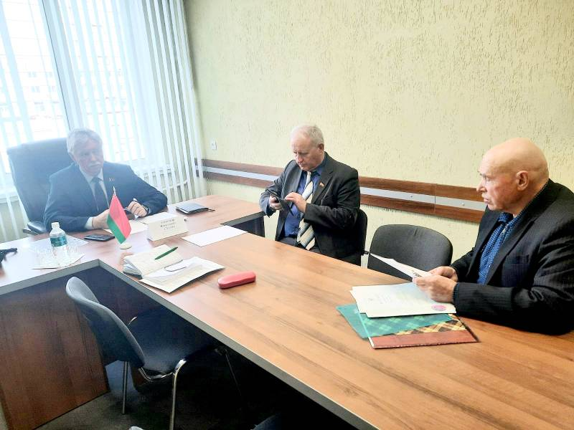

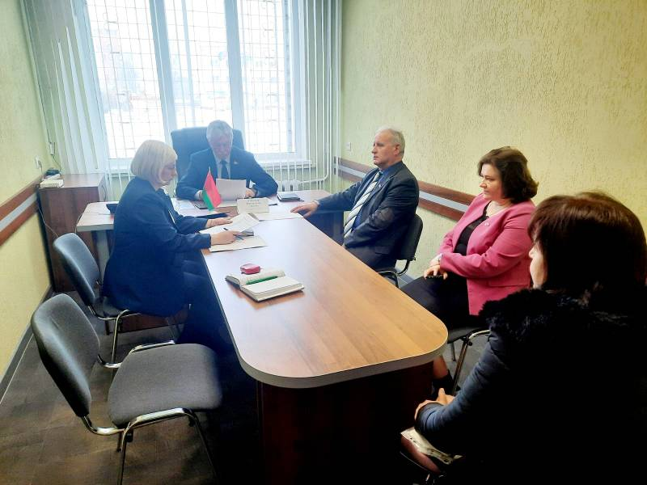

### Провел встречу с жителями деревни Ковали Россонского района, поводом для которой стало обращение от местного населения с просьбой оказания содействия  в открытии магазина. Во встрече принял участие председатель районного Совета депутатов Федоров Г.А. и заместитель  председателя по экономике Герасименко И.С. По итогам встречи принято решение проработать вопрос открытия магазина на летний период времени. Помещение под магазин определено, персонал для торгового объекта найден.

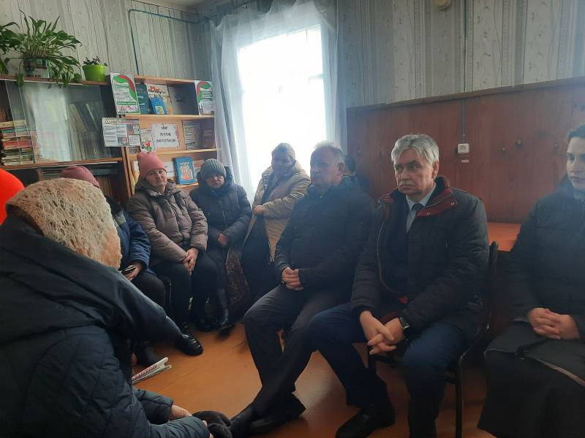

Совместно с председателем Россонского районного Совета депутатов Геннадием Федоровым и начальником Полоцкого РУПС Витебского филиала РУП «Белпочта» Ольгой Закревской принял участие в торжественной церемонии открытия магазина «ПОЧТАМАРКЕТ».

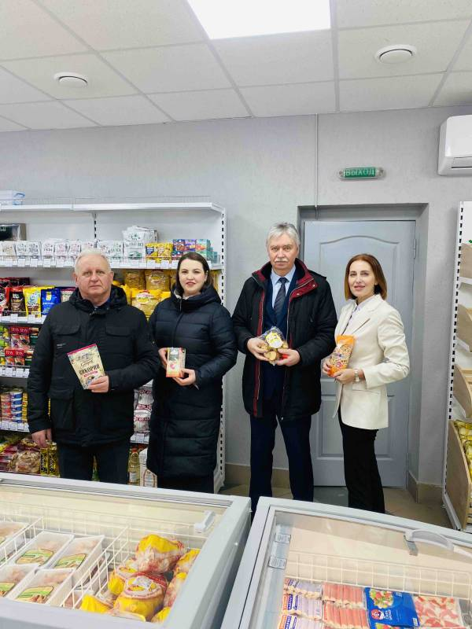

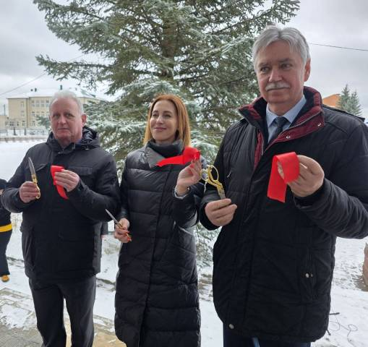

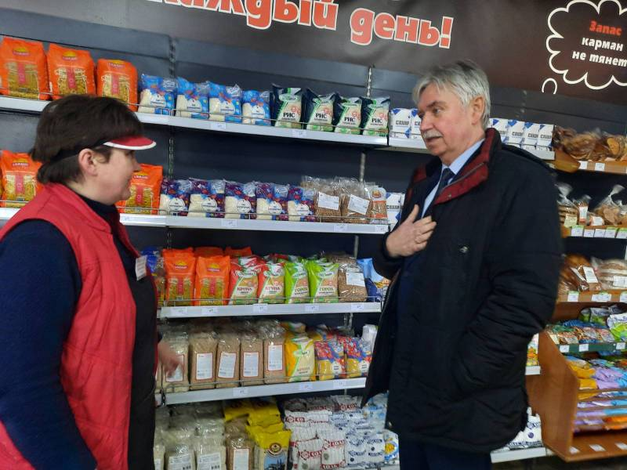Провел мониторинг цен и ассортимента  товаров в магазине «Pro  Запас».  После перехода магазина от Ушачского райпо к Верхнедвинскому торговый объект радует ассортиментом продовольственных товаров, качеством продуктов. Сроки годности соблюдаются. Торговый объект в полном объеме выполняет заявки населения и обеспечивает сельчан продовольственными товар ами.

### 19 марта 2025 года работал в Шумилинском и Ушачском районах.

### В Шумилино провел встречу с председателем районного исполнительного комитета Галынчиком С.А.,  на которой обсудили подготовку к юбилейным мероприятиям, приуроченным 80-ой годовщине  Победы Советского народа в Великой Отечественной войне.

### После чего посетил аг. Кордон, ознакомился с реализацией мероприятий в рамках Года благоустройства на территории населенного пункта.

### На КСУП «Улльский» ознакомился с материально-технической базой мехдвора, состоянием сельскохозяйственной техники, обеспечением топливом, готовности к предстоящим весенним полевым работам.

В Ушачском районе посетил машинный двор КУСХП «Великодолецкое» с целью контроля готовности сельхозпредприятий к весеннее-полевым работам. На самые сухие участки в хозяйстве уже запущены торактора с плугами. Готовность техники к выходу в поле составляет более 90%, в обеспечении кадрами острых проблем нет.

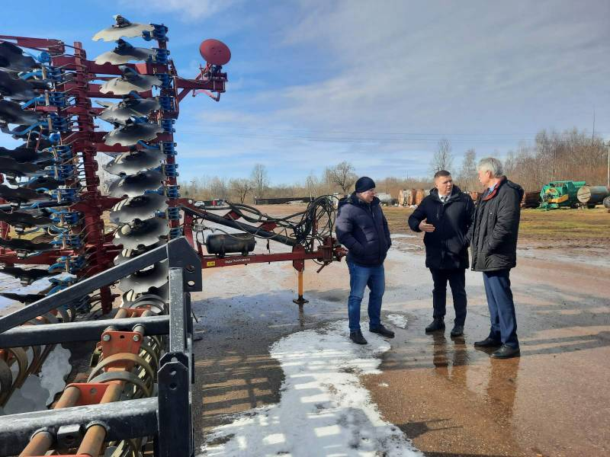

21 марта 2025 года принял участие в выездном заседании Полоцкого районного исполнительного комитета по вопросам готовности сельхозорганизаций района к проведению весенне-полевых работ, которое прошло на базе сельхозпредприятия «Полимир-Агро».

В ходе заседания рассмотрены вопросы готовности сельхозорганизаций к посевной, обсуждались вопросы обеспечения посевным материалом, кадрового ресурса, трудовой дисциплины, контроля за использованием горюче-смазочных материалов. Большое внимание будет уделено качественной подготовке техники, качеству и срокам сева, а также уходным работам.

